CICC 中金公司

证券研究报告 2021.11.08

基础材料、电力电气设备、公用 事业

# 新能源车产业链年度策略：新阶段，新结

王颖东 SAC 执证编号：S0080120080126 yingdong.wang@cicc.com.cn

观点聚焦

# 投资建议

2021年新能源车产业链受上游原材料涨价盈利普遍承压，但下游需求高景气度持续 验证，产业链仍有望实现高增速；展望2022年，我们预计全球新能源车有望临界 突破迈过千万销量，产业链发展站上新高度，我们建议投资者关注美国市场放量、 上游产能扩张和中游技术进步驱动中下游利润修复以及铁锂的全球化三条结构主 线，继续推荐全球核心供应体系标的。

我们认为新能源车在全球政策、优质供给加速释放以及需求端消费转向的共振下景 气度不断被验证，基于历史增长曲线经验，我们判断全球电动化将达新一轮临界突 破拐点，2022年全球销量有望迈过千万辆，带动产业链发展进入新阶段，我们建 议投资者把握三条结构主线： 美国电动车渗透率加速带来的阿尔法机会。我们认为美国市场在拜登新能源政策及 供给端加速转型下有望在2022年迎放量拐点，将大幅推升动力电池装机和锂电材 料需求，我们认为当前切入美国本土产能的日韩供应商将率先受益美国市场红利， 同时国产锂电龙头也有望享受美国本土锂电供给缺口带来进口机遇；我们建议把握 日韩电池厂商产业链成长弹性。 把握锂电池成本压力传导带来盈利修复，中游紧缺的材料环节涨价逻辑兑现。随着 年末临近，锂电池议价窗口打开，我们认为基于锂电池的强话语权，有能力向下游 进行合理传导，当前时点关注锂电池价格变化带来2022盈利预测上修潜力；同 时，前期受制于下游锂电池大客户盈利压力且供不应求的铜箔、负极、隔膜、磷酸 铁等环节随着锂电池涨价逻辑兑现有望同步跟进，存在涨价预期兑现的二次行情。 新车周期拉动铁锂和高镍需求，重点把握铁锂全球化阿尔法机遇。2022年伴随全 球搭载高镍、铁锂新车型上市，我们认为将持续带动高镍、铁锂产业链放量。当前 铁锂需求集中在国内，但我们观察到：1)特斯拉宣布全球Model3/Y标续车型切换 铁锂版；2)海外车企大众/奔驰以及电池厂商LGChem等加快铁锂布局，我们认为 铁锂海外认可度逐步提升将带来需求全球驱动的转化，推动中长期全球份额提升。 盈利预测与估值 我们建议投资者关注美国市场放量、中下游涨价预期兑现带来盈利上修以及高镍/铁 锂新车型周期三条结构主线，重点推荐产业链龙头环节：宁德时代、恩捷股份、天 赐材料、容百科技、当升科技、璞泰来、德方纳米、嘉元科技，优质的二线企业： 亿纬锂能、星源材质；建议关注：芳源股份(未覆盖)。 风险

请仔细阅读在本报告尾部的重要法律声明

CICC 中金公司

# 目录

美国市场临界突破在即，产业链将迎新成长机遇， 政策升温+供给结构转型提速，第三极临界点有望22年突破. 4 美国市场放量将大幅推升动力电池装机需求，短中期仍以三元主导 6 日韩电池厂商率先受益，国内龙头企业仍有望享受进口机遇， 6 把握日韩厂商锂电材料产业链的业绩弹性.. 中游材料产能紧缺持续，龙头受益技术升级红利 9 2022年中游材料产能紧缺将持续. 9 各环节技术升级持续，利好龙头.. .11 全球新车周期持续演绎，行业增长有望加速向上. 17 新车周期持续发力，C端需求加速放量，2022年全球剑指千万辆. 17 高镍、铁锂新车周期双结构主线将加速演绎. 22 投资逻辑：把握美国市场、产业链供需错配和短期结构变化的三重机遇 23

请仔细阅读在本报告尾部的重要法律声明

cicc 中金公司

# 图表

图表1：拜登政府推动新能源车发展政策梳理. .5 图表2：我们认为2022年美国有望迎渗透率快速提升 .5 图表3：美国市场动力电池及四大材料需求测算 图表4：日韩企业为切入美国本土配套的主要电池厂商，将率先受益于美国市场放量 .7 图表5：美国本土锂电产能仍存在缺口，国内锂电龙头企业有望享受进口机遇 .7 图表6：1Q21在原材料涨价背景下，国产三元/铁锂电池在加征关税后价格较海外电池厂商仍具备优势. .7 图表7：锂电及四大材料全球产能分布（2020年. .8 图表8：国内锂电产业链2022e美国市场弹性测算 .8 图表9：全球锂电池巨头供需走势预测. 9 图表10：全球锂电池四大材料供需预测. 10 图表11：全球锂电池产业链非四大材料行业供需预测 图表12：LMFP能量密度成本随Mn配比提升走势 .11 图表13：LMFP电池成本随Mn配比提升走势... ...11 图表14：高镍应用有望带来正极材料成本下降， 12 图表15：高镍应用有望直接带来各环节材料用量的下降，以推动成本下降. .12 图表16：2020年与2025年三元与铁锂能量密度与单价对比. .13 图表17：2020年铁锂与高镍三元全生命周期成本对比 13 图表18：2025年铁锂与高镍三元全生命周期成本对比 .13 图表19：国内石墨化加工发展历程， 14 图表20：不同石墨化工艺成本分析.. 14 图表21：部分企业布局石墨化工艺路线. 15 图表22：恩捷股份在线涂覆技术预计可降低15%+成本 15 图表23：我们预计星源新产线可实现7%-10%成本降幅 15 图表24：铜箔质量占比测算 16 图表25：铜箔能量密度提升对比 16 图表26：6um铜箔价格走势 .16 图表27：8um铜箔价格走势. 图表28：2022年国内外电动车新车上市时间表， 图表29：2022年欧洲各国电动车补贴额大多维持或小幅下降. 19 图表30：英国油电购置价差在25%-40%，但五年总使用成本已部分实现油电平价. 图表31：欧洲大部分国家新能源车注册主体为公司. ..20 图表32：德法英等主要欧洲国家渗透率在25%以下，仍有较大提升空间 20 图表33：中国2022年新能源汽车国补退坡30%. . 21 图表34：我们预计2022年全球动力电池装机达557.6GWh，同比+98.6%. .. 21 图表35：2021年9月乘用车中磷酸铁锂装机占比近50%.. 22 图表36：高镍在三元正极材料中占比稳步提升. 22 图表37：可比公司估值表， 27

请仔细阅读在本报告尾部的重要法律声明

cicc 中金公司

核心概要

展望2022年，我们预计新能源车和储能需求高增长将继续带动产业链景气度向上。新能源车 方面，中金汽车组上调2022年全球汽车销量至1000万台，我们同步上调全球动力电池出货 量至656.0GWh，同增91.6%；储能方面，在国内政策催化和海外需求提振下，我们预计全球 储能电池出货将达到90.7GWh(含通信储能)，同增65%。 我们建议重点关注2022年三条结构性的变化主线：第一条主线是美国电动车渗透率加速带来 的阿尔法机会，重点关注美国市场需求占比高的锂电池及材料企业；第二条主线来自价格的博 弈，我们建议关注锂电池成本压力传导带来盈利修复，中游紧缺的材料环节涨价逻辑兑现，重 点关注锂电池、铜箔、负极、隔膜环节；第三条主线继续看好新车周期带来的磷酸铁锂和高镍 结构性机会，重点关注特斯拉、小鹏等主机厂铁锂装机渗透率提升以及储能放量带来的磷酸铁 锂产业链机会。

# 美国市场临界突破在即，产业链将迎新成长机遇

政策升温+供给结构转型提速，第三极临界点有望22年突破

美国新能源车市场由于政策力度不够强、优质车型偏少、产业链薄弱，长期处于全球市场的发 展“洼地”，1-3Q21美国新能源车渗透率仅3.7%，大幅低于同期中国市场13.5%和欧洲市场 17.3%。但我们认为随着拜登政府新能源车政策持续推进和加强，以及本土车企电动化转型提 速，美国新能源车发展将提速：

政策不断升温，远期渗透率目标确立：美国总统拜登自21年上台以来持续推进新能源转 型：1）2021年3月《基础设施计划》提案中提出投资1740亿美元用于支持电动车产业链 发展，包括提供购置补贴(计划1000亿元规模)、扩大充电基础设施建设、推动公用交通领 域电动化等；2）2021年5月清洁能源法案提案计划将现行7500美元单车税收抵免上限 提升至1.25万美元/车，并取消现行单车企20万辆销量补贴限额、提出补贴在新车渗透率 达到50%后分三年缓慢退坡；3）2021年8月“加强美国在清洁汽车领域领导地位”行政 命令中，拜登政府正式确立了2030年新能源车渗透率50%的目标；我们认为美国的新能 源政策和远期渗透率目标彰显电动化转型决心，将中长期驱动美国新能源车发展。 ■供给结构转型提速，22年本土优质车型有望增加。2020年以前美国本土新能源车以特斯 拉为主、渗透率达到50%以上，本土其他品牌车企福特、通用、大众、克莱斯勒等缺少有 竞争力的新能源车产品。2020年以来，美国本土品牌通用、福特相继发布电动化战略， 分别制定2025年、2030年电动车新车渗透率40%的目标，加速向电动车转型；2021年 以来，我们观察到美国本土的车企陆续推出正向开发的优质纯电或者插电产品，如福特 MustangMach-E、大众ID4以及克莱斯勒吉普牧马人插混版等，并且我们预计在2022 年美国市场将有更多的纯电新车型上市。我们认为供给侧产品结构转型有望驱动美国市场 电动车消费普及，有效激发市场需求。

请仔细阅读在本报告尾部的重要法律声明

CIcc 中金公司

图表1：拜登政府推动新能源车发展政策梳理

|  |  |  |  |  |
| --- | --- | --- | --- | --- |
|  | 竞选提案 | 《基础设施计划》 | 《清洁能源法案》提案 | “加强美国在清洁汽车领域领导地位”行政令 |
|  | 2020年10月 | 2021年3月，待国会审批 | 2021年5月，待国会审批 | 2021年8月 |
| 总体规划 | 到2035年实现无碳发电，到2050年实现 100%的清洁能源经济 | 投资1740亿美元，刺激电动车产业发展 | 提高电动车税收抵免金额，且扩大其适用范围 | 至2030年，电动车占美国新车销量比例达到50% |
| 购置补贴 | 恢复全额电动车税收抵免 | 购车补贴：投资1,000亿美元为购买电动汽车提供 购置补贴 | 原政策规定电动车税收抵免上限为7500美元/车； 提案提出在美国本土组装的电动车，补贴上限提高 至10000美元，由工会成员生产的电动车，补贴上 限提高至12500美元；同时取消但车企20万辆销量 的补贴额度限制，变更为在新车渗透率达到50% 后，在三年内退坡； |  |
| 基建/投资 | 在2030年底前部署超过50万个新公共充电 网点 | 1.全国充电网络：使用150亿美元建立50万个电动 汽车充电桩； 2.电动巴士：投资250亿美元支持零排放中重型公 共车辆的新税收抵免； 3.电动校车：投资200亿美元将至少20%黄色校车 转变为新能源车； 4.其他：剩余140亿美元用于其他电动汽车税收优 惠 |  | 1.全国充电网络：2030年前建50万个充电桩，投资75 亿美金； 2.电动校车：投资50亿美金； 3.电动巴士：投资超过50亿美金； 4.财政支持本土电动车供应链； 5.投资下一代清洁能源技术创新。 |
| 其他 |  | / |  | 1.环境保护署(EPA)和美国交通部(USDOT)将联合推进 燃料效率和排放标准，最早于2023年实施。预计在标 准实施后带来约1400亿美元的净效益，节约2000亿加 仑汽油，减少约20亿吨碳污染。对于普通消费者来 说，在汽车的使用寿命内节省的燃料最多可达900美 元； 2.支持美国制造的电动车和电池，创造就业；提升工 人工资福利，支持汽车产业工人联合会(UAW)。 |

资料来源：白宫官网，中金公司研究部

我们认为，伴随美国政策升温和供给侧转型加速，当前时点新能源车渗透率接近临界突破点， 若拜登政府新能源政策在2021年内落地，我们预期美国2022年的新能源车市场有望复刻欧 洲2019-2020年渗透率发展轨迹，对应渗透率我们预测2022年有望提升至9-10%、新能源车 销量达到170万辆以上；同时，基于拜登政府远期渗透率和车企电动化战略目标指引，我们预 期美国市场2025/2030年渗透率或将达到23%/52%，对应销量451.5/1094.3万辆。

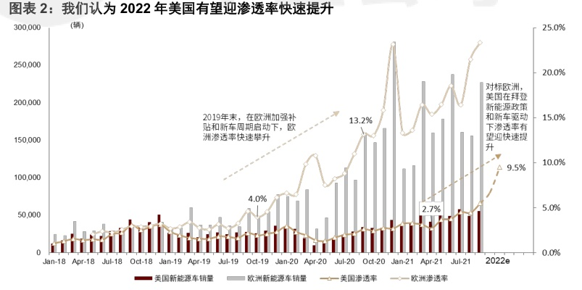

请仔细阅读在本报告尾部的重要法律声明

Cicc 中金公司

# 美国市场放量将大幅推升动力电池装机需求，短中期仍以三元主导

我们认为，美国市场2022年起量将带动动力电池需求高增长，我们基于美国新能源车销量预 测以及车型结构、带电量假设，我们算得2022年美国市场装机需求将达101.6GWh、同增 199.9%，至2025年装机规模有望实现319.2GWh，2021-2025CAGR达75.2%；技术路线 上我们认为短中期仍以三元路线为主，主要原因：1）美国消费者通勤里程较长、对续航需求 较高；2）从未来1-2年特斯拉、通用、福特等的北美新车规划看，仍以三元为主；3）美国重 视电池报废再利用和关键材料的大规模回收，三元较铁锂更具回收价值；我们预期2022/2025 年美国市场三元装机达到98.0/294.9GWh。对应四大材料需求，我们测算2022/2025年三元 正极、铁锂正极、石墨负极、电解液、湿法隔膜(基膜)需求有望达17.6/47.4万吨、0.9/5.7万 吨，12.7/37.2万吨，13.5/38.2万吨，37.6/92.9亿平，2021-2025CAGR在60-70%。

图表3：美国市场动力电池及四大材料需求测算

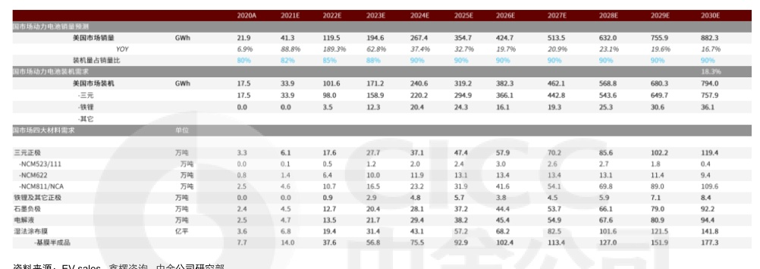

# 日韩电池厂商率先受益，国内龙头企业仍有望享受进口机遇

当前切入美国本土电池产能主要为日韩供应商，其中松下由于深度绑定特斯拉成为美国本土主 要锂电池供应商(特斯拉在美国市场份额接近50%)，SKI(配套大众/福特）、LGChem(配套通用 /福特)、三星SDI(配套克莱斯勒)在未来均有望成为美国市场核心电池供应商，我们认为美国市 场的快速增长将率先带动日韩电池厂商放量；但同时，基于我们的统计数据，美国本土电池制 造产能2022-2025年仍存在缺口，需要依赖进口填补，给已切入美国本土车企全球供应链的国 内锂电企业带来结构性成长机遇，比如特斯拉，我们测算2022年特斯拉北美动力电池需求约 60.5GWh，而松下21700产能我们预期在45-46GWh、无法支撑特斯拉北美需求，我们认为 或将带动特斯拉供应链另两家电池供应商LGChem和宁德时代的进口。我们基于美国市场 2022年各车企销量预测和电池厂商配套份额假设，我们预期2022年松下、LGChem、SKI 有望占据美国市场46.5%、28.7%以及14.0%市场份额，宁德时代在进口需求驱动下市场份额 有望达4%。

请仔细阅读在本报告尾部的重要法律声明

CIcc 中金公司

图表4：日韩企业为切入美国本土配套的主要电池厂商，将率先受益于美国市场放量

|  |  |  |  |
| --- | --- | --- | --- |
| 电池企业 | | 2022E美国市场份额 美国本土配套车企 | |
| 松下 | 2022E美国本土电池装机（GWh） | 46.5% | 特斯拉、丰田 |
| LG Chem | 47.2 29.2 | 28.7% | 福特、通用 |
| SKI | 14.2 | 14.0% | 大众、福特 |
| 三星SDI |  | 2.1% | 吉普 |
| AESC | 2.1 2.4 | 2.4% | 日产 |
| 其他 | 5.6 | 5.5% |  |
| 其中：CATL 资料来源：公司公告，EV-sales，中金公司研究部 | 4.1 | 4.0% | 特斯拉等 |

|  |  |  |  |  |  |  |
| --- | --- | --- | --- | --- | --- | --- |
|  |  | 2021E | 2022E | 2023E | 2024E | 2025E |
| 美国市场需求（按出货量) | GWh | 41.3 | 119.5 | 194.6 | 267.4 | 354.7 |
| 名义产能 | GWh | 53.0 | 100.8 | 175.5 | 279.5 | 371.5 |
| LGChem |  | 11.0 | 43.0 | 73.0 | 113.0 | 133.0 |
| 松下 |  | 39.0 | 39.0 | 43.0 | 47.0 | 55.0 |
| 三星SDI |  | 0.0 | 0.0 | 5.0 | 15.0 | 30.0 |
| SKI |  | 0.0 | 15.8 | 51.5 | 101.5 | 150.5 |
| AESC |  | 3.0 | 3.0 | 3.0 | 3.0 | 3.0 |
| 有效产能 | GWh | 47.0 | 76.9 | 138.2 | 227.5 | 325.5 |
|  |  |  |  |  |  |  |
| 供给缺口 资料来源：公司公告，中金公司研究部 | GWh | 5.7 | (42.6) | (56.4) | (39.9) | (29.2) |

|  |  |  |  |  |  |  |  |  |  |  |
| --- | --- | --- | --- | --- | --- | --- | --- | --- | --- | --- |
| 年度 | 电芯类型 | 国内市场均价 | 运费费率 | 美国关税 | 国内电池在美售价 (元/kWh) 松下 | 海外厂商价格(元/kWh） | | | | |
|  | LGChem | SKI | 平均 |  |
|  | 三元-NCM811 | 726.2 | 0.30% |  | 934.6 |  |  |  |  |  |
| 2020 | 三元-NCM523/622 | 695.9 | 0.30% | 28.40% | 698.0 | 848.6 |  | 961.0 | 819.3 | 876.3 |
|  | LFP | 547.3 | 0.30% |  | 548.9 |  |  |  |  |  |
| 1Q21 | 三元-NCM811 | 726.2 | 0.50% |  | 936.1 |  |  |  |  |  |
|  | 三元-NCM523/622 | 660 | 0.50% | 28.40% | 663.3 | 847.9 | 1006.7 |  | 1043.8 | 966.1 |
|  | LFP | 525 | 0.50% |  | 527.6 |  |  |  |  |  |

资料来源：鑫咨询，公司公告，中金公司研究部；备注：海外厂商售价根据单季度财报电池业务营收及出货量进行测算；

# 把握日韩厂商锂电材料产业链的业绩弹性

当前国内锂电材料龙头和二线优质企业已切入全球锂电供应链配套，美国本土无规模化的锂电 产业，我们认为日韩厂商美国率先放量以及对国内龙头锂电企业的进口需求有望给国内锂电材 带来业绩增长弹性。我们基于2022年美国动力电池企业装机预测以及国内锂电产业在各电池 厂商的配套份额测算美国市场业绩弹性，受益排序为：芳源股份(162%)>巴莫科技(49%)>当

请仔细阅读在本报告尾部的重要法律声明 7

CIcc 中金公司

升科技(26%)、星源材质(26%)、恩捷股份(25%)、翔丰华(25%)；其中芳源主要得益于与松下 的深度绑定以及北美特斯拉的放量，巴莫科技、当升科技分别受益于LGChem、SKI的美国 放量，恩捷、星源目前全面切入日韩系供应体系，受益于美国市场的beta行情。

图表7：锂电及四大材料全球产能分布(2020年)

|  |  |  |  |  |  |  |  |
| --- | --- | --- | --- | --- | --- | --- | --- |
| 电芯制造 | 正极制造 | 负极制造 |  | 电解液制造 |  | 隔膜制造 |  |
| 美国 | 8% |  | 0% | 10% |  | 2% | 6% |
| 中国 |  | 76% | 42% | 65% |  | 65% | 43% |
| 日本 |  | 4% | 33% | 19% |  | 12% | 21% |
| 韩国 |  | 5% | 15% | 6% |  | 4% | 28% |
| 欧洲及其他 资料来源：鑫资讯，BNEF，中金公司研究部 |  | 7% | 10% | 0% |  | 17% | 2% |

图表8：国内锂电产业链2022e美国市场弹性测算

|  |  |  |  |  |  |  |  |  |  |  |
| --- | --- | --- | --- | --- | --- | --- | --- | --- | --- | --- |
|  |  | 配套份额 | | | | | 2022E美国市场净利 2021E总净利润 美国市场弹 润（百万元） （百万元） 性测算 | | | |
|  | 宁德 | 松下 | LG Chem |  | SKI 三星SDI |  | AESC |  |  |  |
| 电池环节 |  |  |  |  |  |  |  |  |  |  |
| 宁德时代* |  |  |  |  |  |  |  | 366 | 11,000 | 3% |
|  |  |  |  |  |  |  |  |  |  |  |
| 正极环节 |  |  |  |  |  | 0% | 0% | 17 | 841 | 2% |
| 容百科技* | 33% | 0% | 0% | 4% |  |  | 0% | 257 |  | 26% |
| 当升科技* | 0% | 0% | 0% | 66% 0% | 7% |  |  |  | 992 | 49% |
| 巴莫科技 | 25% | 0% | 25% 0% | 0% | 0% |  | 0% | 117 | 239 745 | 1% |
| 长远锂科 | 16% | 0% |  |  |  | 0% | 0% | 5 | 130 | 162% |
| 芳源股份 | 0% 0% | 35% | 0% | 40% |  | 0% | 0% | 211 | 1,006 | 14% |
| 中伟股份* |  | 0% | 40% | 20% |  | 0% | 0% | 143 |  |  |
| 负极环节 |  |  |  |  |  |  |  |  |  |  |
| 璞泰来* | 5% | 0% | 34% |  | 0% | 0% | 0% | 83 | 1,748 | 5% |
| 杉杉股份* | 15% | 0% | 23% | 0% |  | 0% | 0% | 28 | 3,248 | 1% |
| 凯金 | 40% | 0% | 0% |  | 0% | 0% | 0% | 6 | 180 | 3% |
| 贝特瑞 | 5% | 0% | 11% | 0% | 17% |  | 0% | 14 | 1,283 | 1% |
| 中科电气 | 10% | 0% | 0% | 8% |  | 0% | 0% | 6 | 347 | 2% |
| 翔丰华 | 0% | 0% | 24% | 0% |  | 0% | 0% | 26 | 104 | 25% |
| 尚太科技 | 23% | 0% | 0% | 0% |  | 0% | 0% | 3 | 200 | 1% |
| 隔膜环节 |  |  |  |  |  |  |  |  |  |  |
| 恩捷股份* | 66% | 20% |  |  | 0% | 20% | 0% | 620 | 2,515 | 25% |
| 星源材质* | 10% | 0% | 29% 10% | 10% |  | 22% | 44% | 81 | 315 | 26% |
|  |  |  |  |  |  |  |  |  |  |  |
| 电解液环节 天赐材料* |  | 41% | 0% 23% |  | 19% | 24% | 0% | 185 | 2,755 | 7% |

资料来源：鑫咨询，万得资讯，公司公告，中金公司研究部；注释：1）2022年美国市场弹性测算方式为：2022e美国市场净利润/2021e总净利润；2）""盈利为中金 公司研究部预测，其余采用市场一致预测；

请仔细阅读在本报告尾部的重要法律声明

CIcC 中金公司

# 2022年中游材料产能紧缺将持续

中游材料产能紧缺持续，龙头受益技术升级红利

锂电池：2021-2025年产能处于紧平衡，国内二线龙头赶超日韩。我们基于锂电龙头公司公告 的产能规划，2021-2024年锂电池龙头年新增有效供给略高于锂电池年新增需求量，但考虑龙 头与二三线电池企业良率、开工率差异性，我们认为实际有效供给增速低于名义产能增速，锂电 池供需或处于紧平衡状态。2025年边际供需存在244GWh产能缺口，但考虑锂电池两至三年 扩产周期，我们预计2023年之前的潜在新增产能规划将有效弥补产能缺口。此外，国内二线龙 头如中航锂电、亿纬锂能、蜂巢能源等产能规划全面提速，呈现赶超日韩电池龙头趋势。

图表9：全球锂电池巨头供需走势预测

|  |  |  |  |  |  |  |  |
| --- | --- | --- | --- | --- | --- | --- | --- |
|  | 单位 | 2020A | 2021E | 2022E | 2023E | 2024E | 2025R |
| 电池总需求量汇总 | GWh | 199 | 377 | 722 | 1096 | 1507 | 2010 |
| 动力电池 |  | 174 | 342 | 656 | 992 | 1351 | 1789 |
| 储能锂电 |  | 25 | 35 | 66 | 104 | 156 | 221 |
| 龙头企业有效供给 | GWh | 435 | 677 | 1015 | 1496 | 1967 | 2328 |
| 宁德时代 |  | 81 | 155 | 282 | 413 | 518 | 589 |
| LG Chem |  | 102 | 141 | 180 | 223 | 276 | 316 |
| 松下 |  | 55 | 63 | 65 | 67 | 71 | 77 |
| 三星SDI |  | 25 | 33 | 40 | 49 | 60 | 73 |
| SK Innovation |  | 17 | 35 | 52 | 90 | 152 | 225 |
| 比亚迪 |  | 56 | 86 | 118 | 140 | 150 | 158 |
| 孚能 |  | 9 | 17 | 29 | 47 | 58 | 58 |
| 欣旺达 |  | 4 | 8 | 18 | 32 | 48 | 65 |
| 比克 |  | 13 | 15 | 15 | 15 | 15 | 15 |
| 国轩高科 |  | 24 | 28 | 30 | 55 | 80 | 90 |
| 力神 |  | 11 | 14 | 20 | 30 | 40 | 48 |
| 亿纬锂能 |  | 14 | 30 | 63 | 98 | 124 | 158 |
| Northvolt |  | 4 | 12 | 20 | 36 | 48 | 52 |
| BMZ |  | 5 | 5 | 5 | 7 | 9 | 9 |
| 中航锂电 |  | 0 | 13 | 44 | 111 | 205 | 275 |
| 蜂巢能源 |  | 7 | 14 | 36 | 84 | 114 | 123 |
| 锂电池新增需求 锂电池新增供给 | GWh GWh | 36 185 | 178 242 | 345 339 | 374 480 | 410 471 | 504 361 |

资料来源：上市公司公告，GGIl，鑫咨询，中金公司研究部

四大主材：2021-2025年磷酸铁锂、三元有效供给CAGR分别为33%、19%，磷酸铁锂正极 环节供给加速追赶需求，三元正极产能规划相对保守，有待解决镍、钴资源供给瓶颈以保证对 下游交付。负极产能规划相对饱满，产能匹配需求增速，但受制于石墨化加工产能瓶颈，实际 有效供给存在明显瓶颈。电解液环节扩产周期较短，供给主要受制于六氟磷酸锂、VC等上游 原材料。隔膜环节受制于设备瓶颈，2021-2023年边际供需平均缺口达到34亿平米，在四大 主材中紧缺度较高。

请仔细阅读在本报告尾部的重要法律声明

CIcC 中金公司

图表10：全球锂电池四大材料供需预测

|  |  |  |  |  |  |  |  |
| --- | --- | --- | --- | --- | --- | --- | --- |
|  | 单位 | 2020A |  |  |  |  |  |
| 四大材 材料供需分析 |  |  |  |  |  |  |  |
| 正极 | 万吨 |  |  |  |  |  |  |
| 三元正极总需求 |  | 38.7 | 58.1 | 99.5 | 143.8 | 184.8 | 232.9 |
| 三元正极有效产能 |  | 91.3 | 112.3 | 146.3 | 180.2 | 205.9 | 216.3 |
| 三元正极新增需求 |  |  | 19.4 | 41.4 | 44.3 | 41.1 | 48.1 |
| 三元新增有效产能 |  |  | 20.9 | 34.0 | 33.9 | 25.8 | 10.4 |
| LFP正极总需求 |  | 11.2 | 39.4 | 65.3 | 93.0 | 124.7 | 171.3 |
| LFP有效产能 |  | 42.6 | 67.4 | 113.6 | 147.9 | 167.1 | 179.6 |
| LFP正极新增需求 |  |  | 28.2 | 25.9 | 27.8 | 31.7 | 46.6 |
| LFP新增有效产能 |  |  | 24.8 | 46.3 | 34.3 | 19.3 | 12.5 |
| 负极总需求 | 万吨 | 36.9 | 66.3 | 109.5 | 155.7 | 199.4 | 257.0 |
| 负极总有效产能 | 万吨 | 76.2 | 89.4 | 138.4 | 197.6 | 240.8 | 270.6 |
| 负极新增需求 | 万吨 |  | 29.3 | 43.2 | 46.2 | 43.8 | 57.5 |
| 负极新增有效供给 | 万吨 |  | 13.2 | 49.0 | 59.2 | 43.2 | 29.8 |
| 电解液总需求 | 万吨 | 38.8 | 70.1 | 114.2 | 160.3 | 204.7 | 261.6 |
| 电解液总有效产能 | 万吨 | 63.0 | 76.5 | 107.5 | 144.4 | 186.4 | 238.9 |
| 电解液新增需求 | 万吨 |  | 31.3 | 44.1 | 46.1 | 44.4 | 56.9 |
| 电解液新增有效供给 | 万吨 |  | 13.5 | 31.0 | 36.9 | 42.0 | 52.5 |
| 涂布膜总需求 | 亿平 | 31.3 | 51.5 | 91.9 | 140.3 | 194.1 | 260.3 |
| 非涂布膜总需求 | 亿平 | 22.4 | 44.6 | 64.7 | 80.3 | 92.2 | 111.6 |
| 基膜半成品 | 亿平 | 61.4 | 108.9 | 179.6 | 255.7 | 334.9 | 437.0 |
| 基膜总需求 | 亿平 | 68.2 | 121.0 | 199.6 | 284.1 | 372.1 | 485.5 |
| 基膜总有效供给 | 亿平 | 142.2 | 162.6 | 208.3 | 268.0 | 335.8 | 404.1 |
| 基膜新增需求 | 亿平 |  | 52.8 | 78.6 | 84.5 | 88.0 | 113.5 |
| 基膜新增有效供给 | 亿平 |  | 20.4 | 45.7 | 59.7 | 67.8 | 68.3 |

资料来源：上市公司公告，GGIl，鑫咨询，中金公司研究部 注：1）正负极产能主要统计国内企业；2）含消费、两轮车等锂电需求

其他材料：六氟磷酸锂、磷酸铁边际供需短期持续偏紧，我们预计1H22或将迎来缺口最大时 期，随着新增产能陆续释放，产能缺口有望于2H22-2023年得到有效缓解。2022-2023年石墨 化加工边际供需产能缺口分别达到15、6万吨，并且在“双碳”背景下，能耗双控政策持续收 紧，新增产能能评壁垒趋高，叠加阶段性限产限电，紧缺周期将拉长，我们预计2023年以后缺 口将进一步拉大。铜箔环节边际供需存在明显缺口，并且短期受制于日本阴极辊设备产能瓶颈， 中高端产能缺口明显，长期产能缺口有待国产设备突破。

图表11：全球锂电池产业链非四大材料行业供需预测

|  |  |  |  |  |  |  |  |
| --- | --- | --- | --- | --- | --- | --- | --- |
|  | 单位 | 2020A | 2021E | 2022E | 2023E | 2024E | 2025E |
| 细分材料供需分析 | | | | | | | |
| LiPF6总需求 | 万吨 | 5.05 | 9.12 | 14.85 | 20.84 | 26.61 | 34.01 |
| LiPF6总有效供给 | 万吨 | 5.83 | 8.04 | 13.99 | 22.65 | 31.00 | 36.90 |
| LiPF6新增需求 | 万吨 |  | 4.07 | 5.73 | 5.99 | 5.78 | 7.40 |
| LiPF6新增有效供给 | 万吨 |  | 2.21 | 5.96 | 8.66 | 8.35 | 5.90 |
| 磷酸铁总需求 | 万吨 | 9.2 | 32.5 | 53.9 | 76.8 | 102.9 | 141.3 |
| 磷酸铁总有效供给 | 万吨 | 33.1 | 38.6 | 53.1 | 79.1 | 113.6 | 146.1 |
| 磷酸铁新增需求 | 万吨 |  | 23.2 | 21.4 | 22.9 | 26.1 | 38.4 |
| 磷酸铁新增有效供给 | 万吨 |  | 5.5 | 14.5 | 26.0 | 34.5 | 32.5 |
| 石墨化加工总需求 | 万吨 | 34.1 | 65.5 | 110.7 | 159.1 | 206.0 | 268.3 |
| 石墨化加工总有效供给 | 万吨 |  | 82.5 | 104.4 | 147.7 | 174.2 | 186.7 |
| 石墨化加工新增需求 | 万吨 |  | 31.4 | 45.2 | 48.4 | 46.9 | 62.2 |
| 石墨化新增有效供给 | 万吨 |  |  | 21.9 | 43.4 | 26.5 | 12.5 |
| 三元前驱体总需求 | 万吨 | 36.8 | 55.2 | 94.5 | 136.6 | 175.6 | 221.2 |
| 三元前驱体总有效供给 | 万吨 | 59.3 | 77.4 | 118.8 | 159.8 | 190.4 | 214.7 |
| 三元前驱体新增需求 | 万吨 | 6.1 | 18.4 | 39.3 | 42.1 | 39.0 | 45.7 |
| 三元前驱体新增有效供给 | 万吨 |  | 18.1 | 41.3 | 41.1 | 30.5 | 24.3 |
| 铜箔总需求 | 万吨 | 14.9 | 26.4 | 46.9 | 65.8 | 90.4 | 120.6 |
| 铜箔总有效供给 | 万吨 | 41.2 | 47.4 | 62.5 | 75.8 | 84.7 | 93.1 |
| 铜箔新增需求 | 万吨 | 1.9 | 11.5 | 20.5 | 18.9 | 24.6 | 30.2 |
| 铜箔新增有效供给 | 万吨 |  | 6.2 | 15.1 | 13.3 | 8.9 | 8.4 |

请仔细阅读在本报告尾部的重要法律声明

10

Cicc 中金公司

图表12：LMFP能量密度成本随Mn配比提升走势

# 各环节技术升级持续，利好龙头

正极：磷酸锰铁锂有望成为新一代性价比优选材料 基础性能：磷酸锰铁锂材料在保障安全性基础上能量密度较磷酸铁锂有至多20%提升。磷酸锰 铁锂与磷酸铁锂晶型相同，优缺点相似：1）安全性：磷酸锰铁锂稳定性好、安全性高，可通过 穿钉、撞击等多项安全测试；2)能量密度：磷酸锰铁锂放电电压较铁锂提升24%(4.2Vvs.3.4V)， 有潜力带动电池能量密度10-20%的提升，有望接近三元5系水平；3）循环性：目前电池可实 现2000圈稳定循环，距离磷酸铁锂最优水平仍有不小差距；4）合成工艺：锰铁锂与铁锂合成 工艺高度相似，材料均需要纳米化和碳包覆处理以改善倍率性能。 经济性：磷酸锰铁锂稀缺资源依赖性弱，瓦时成本与磷酸铁锂基本持平或略低。锰、铁资源相 较钴、镍等更加易得，成本也更低。当前锰价高于铁价，磷酸锰铁锂材料单吨成本根据锰元素加 入量相较铁锂提升约0-20%，考虑到锰铁锂能量密度的提升，我们认为电池装机成本口径上， 磷酸锰铁锂瓦时成本与磷酸铁锂基本持平或略低，并大幅低于三元电池水平。 市场空间：我们认为2025年全球有望迎来32万吨需求及189亿元市场空间。磷酸锰铁锂作为 LFP，5系三元潜在替代材料，我们认为其梯度应用路径为：两轮车/小动力-电动车-储能领域。 1)两轮车/小动力：2025渗透率望达40%-70%/30%-50%，需求中性预测有望突破24/13GWh； 2)电动车：通过单独应用或与三元材料进行复合，我们预计2025年对铁锂替代需求达到56GWh， 与三元复合搭配需求达到28GWh，总体需求量约为84GWh；3）储能领域：我们认为锰铁锂在 非动力领域引入相对缓慢，预计2025年对于铁锂的替代量约为36.7GWh，对于三元同步使用 的复合材料体系增量贡献约为6.3GWh，整体非动力需求约为43GWh。 鉴于磷酸锰铁锂与磷酸铁锂生产工艺相似，建议关注磷酸铁锂电池产业链龙头公司。

图表13：LMFP电池成本随Mn配比提升走势

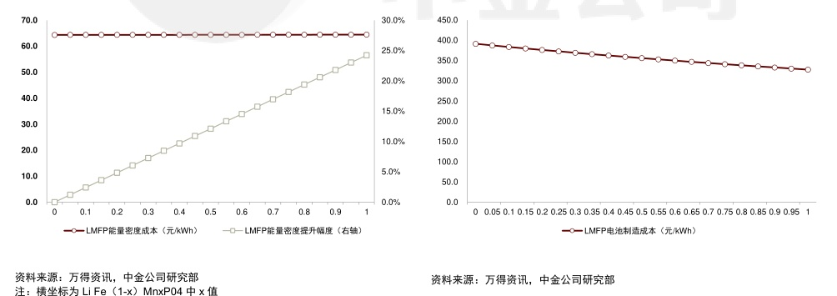

# 正极：高镍三元仍符合电动车降本趋势

高镍随技术升级材料成本有望持续降低。高镍三元路线由8系继续向更高镍发展，由于钴含量 的进一步下降，我们预计未来9系等更高镍产品原材料成本将逐渐下降；同时，由于设备及工 艺无大的改变，制造成本预计将维持稳定，而依托能量密度优势，预计9系及以上高镍产品单 Wh成本较8系将实现降本。

请仔细阅读在本报告尾部的重要法律声明

CIcc 中金公司

图表14：高镍应用有望带来正极材料成本下降

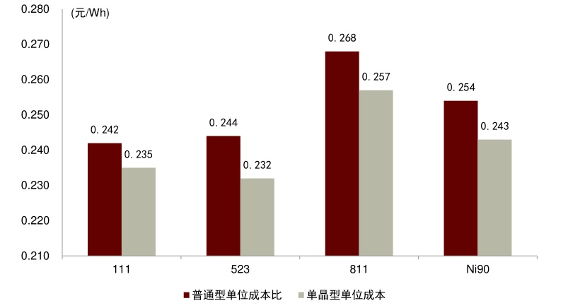

资料来源：安泰科、万得资讯、中金公司研究部

高镍路径通过减少材料用量，与核心金属用量，规模化下可推动三元进一步降本。高镍材料的 使用可以带来四大材料各环节用量的进一步下降（原理方面来说，由于正极克容量的提升，使得 正极涂布面积下降，对应使得极片面积、隔膜面积及电解液量下降），同时高镍材料钴含量较小， 具备从正极本身进一步较NCM523降本的潜力。

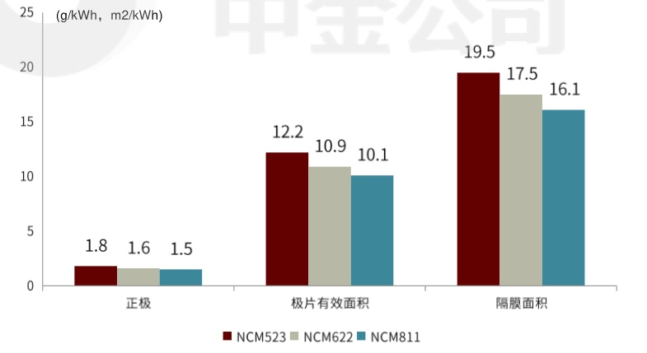

我们认为不能固化地只看单kWh成本，而需要从车企及消费者角度看待电池全生命周期使用 成本。装车成本受两大因素影响：1）电池的单kWh成本，2）能量密度对整车能耗的影响。此 外，从全生命周期视角，三元锂电回收价值较磷酸铁锂电池更高，我们认为有望进一步在经济性 上缩小与磷酸铁锂电池差距，甚至实现更优。

请仔细阅读在本报告尾部的重要法律声明 12

CIcC 中金公司

中长期来看，我们预测：能量密度优势有望驱动高镍三元在中低里程装车成本上与铁锂相近， 在长里程下实现成本更优。2025年，我们认为能量密度带来的能耗优势将驱动高镍三元在单 kWh价格依旧高于铁锂的情景下，实现综合系统成本接近铁锂；依托百公里电耗优势在长续航 里程车型上实现装车和用能成本更优；依托回收价值优势，实现在全系列车型上全生命周期使 用成本优于铁锂。

图表16：2020年与2025年三元与铁锂能量密度与单价对比

|  |  |  |  |  |  |
| --- | --- | --- | --- | --- | --- |
|  | NCM | | LFP | |  |
| 系统 | 能量密度 | 单价 | 能量密度 | 单价 | 价差 |
|  | Wh/kg | 元/kWh | Wh/kg | 元/kWh |  |
| 2020E | 180 | 1000 | 140 | 700 | -30% |
| 2025E | 220 | 650 | 160 | 530 | -18% |

资料来源：鑫咨询，中金公司研究部；

资料来源：鑫咨询，中金公司研究部； 注：2020年三元电池价格基准价格较市场平均实际价格更高的原因为此处假设为高镍三元，普通三元目前价格更低，系统约800-900元 /kWh

图表17：2020年铁锂与高镍三元全生命周期成本对比

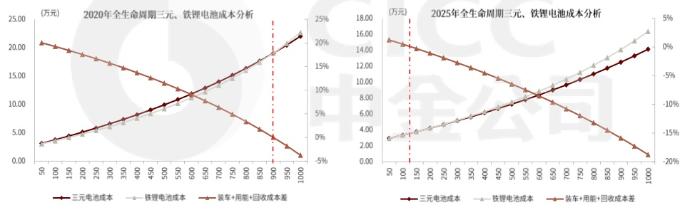

资料来源：GGIl，鑫咨询，中金公司研究部 注：按全生命周期20万公里续航、三元电池正极材料回收折扣系数40%、铁锂 电池正极材料回收价值为0测算。横坐标为续航里程，单位km。

# 负极：厢式炉能耗下降明显，连续石墨化仍在路上

负极降本核心环节在于石墨化加工。石墨化过程可以排出杂质，提升碳材料纯度，也是整个流 程中关键的一步，其成本占负极生产成本的50%左右，是负极生产降本的主要优化环节。由于 电耗成本在石墨化加工中成本占比接近50%，目前石墨化降本的核心途径有降低电价和降低电 耗两种，前者主要通过在内蒙、四川等低电价区域布局，后者则主要通过工艺技术革新实现。 间歇式和连续式石墨化各有优劣势。石墨化按照生产方式分为间歇式和连续式。间歇式按照炉 型不同又分为艾奇逊炉、厢式炉、内串式炉，其中内串式主要用于生产石墨电极，艾奇逊炉、 厢式炉则主要用于生产锂电负极。间歇式石墨化炉虽然工艺简单，易维护，但由于其不周期性 生产的特性，在热效率、产品稳定性、自动化生产方面均有改进空间；连续石墨化工艺节省电 耗、批次稳定性高、自动化水平高等优势明显，但仍面临受制炉体材料长时间耐火度不佳、产 品氧化两个关键瓶颈问题无法用于中高端产品生产。

请仔细阅读在本报告尾部的重要法律声明

CIcc 中金公司

图表19：国内石墨化加工发展历程

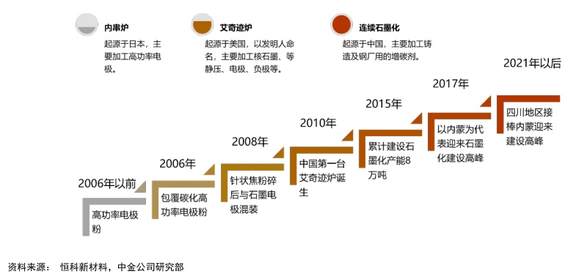

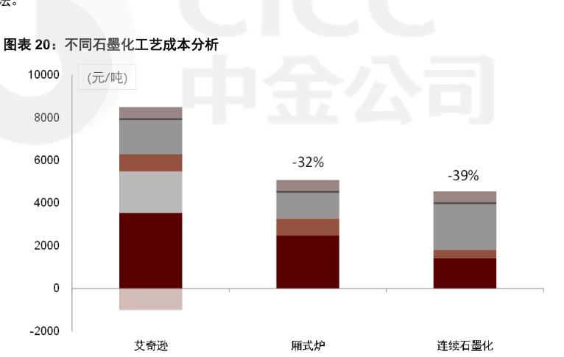

■电耗坩埚人工折旧辅料包装其他

资料来源：上市公司招股说明书，中金公司研究部

龙头布局前瞻石墨化技术。目前龙头企业如璞泰来、杉杉股份已经开始批量使用厢式炉，贝特 瑞、山河智能则前瞻性布局连续石墨化。

请仔细阅读在本报告尾部的重要法律声明

CIcC 中金公司

图表21：部分企业布局石墨化工艺路线

|  |  |  |
| --- | --- | --- |
| 艾奇逊炉 | 厢式炉 | 连续石墨化 |
| 璞泰来 | 璞泰来 | 贝特瑞 |
| 杉杉股份 | 杉杉股份 | 山河智能 |
| 中科电气 | 河北坤天 | 河北坤天 |
| 尚太科技 |  |  |

资料来源：公司公告，公司官网，中金公司研究部

隔膜：改良设备与改进工艺实现降本 目前隔膜行业已无重大技术选代，各企业依靠自身研发通过改良设备与改进工艺实现进一步降 本。 在线涂覆工艺：恩捷股份自主研发在线涂覆工艺，公司预计可使涂覆膜良品率从70%提升 至80%+并直接降低生产成本，同时减少中间工序与损耗，减少生产时间提升生产效率， 公司预计在线涂覆技术可降低涂覆膜成本15%+。 设备改进：星源材质通过联合设备厂商开发第五代产线，设备幅宽从4.5米提升至6.2 米，设计车速从80m/s提升至100m/s，但同时隔膜设备投资成本提高约30%。我们测算 新设备预计可降低基膜成本7%-10%。

图表22：恩捷股份在线涂覆技术预计可降低15%+成本 图表23：我们预计星源新产线可实现7%-10%成本降幅

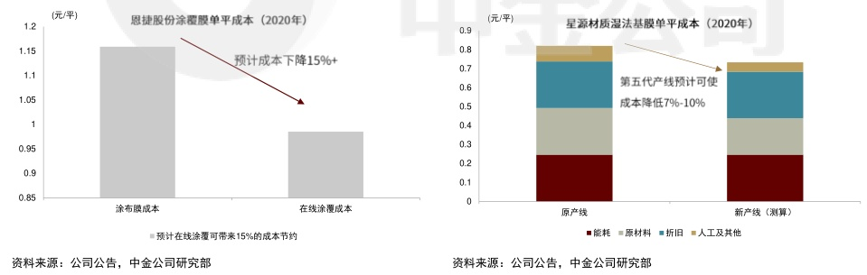

铜箔：轻薄化为大势所趋，未来4.5um铜箔有望成为主流

轻薄铜箔能量密度提升效果明显。根据中一科技招股书，4.5/6/8μm铜箔单位面积质量分别为 76.5g/m^2、52.5g/m^2、40.5g/m^2，而根据产业信息网，度电铜箔面积消耗分别约为11.5 m^2/KWh，若按照平均260KWh/Kg的电芯能量密度测算，则8/6/4.5μm的度电铜箔质量占 比分别约为23%、17%和13%。根据我们的测算，6μm铜箔和4.5μm铜箔较8μm铜箔度 电质量分别减少0.22kg、0.39kg，能量密度提升6.1%和11.2%。 4.5um铜箔和6μm铜箔降本具有明显的性价比优势。根据鑫咨询数据，截至2021年10 月29日，6μm铜箔和8μm铜箔的报价分别为12.3万元/吨和10.7万元/吨，由于4.5μm 铜箔缺少公开报价，因此我们根据中一科技招股书中4.5um铜箔的订单和销量（2021年6

请仔细阅读在本报告尾部的重要法律声明

15

CIcc 中金公司

月）对应测算可以得到4.5um铜箔的报价约为14.7万元/吨。此外结合我们的铜箔度电消耗 量可以得到，4.5um和6μm铜箔相比于8μm铜箔的度电成本可以分别减少13.8%和 22.7%

图表24：铜箔质量占比测算

|  |  |  |  |
| --- | --- | --- | --- |
|  | 8um | 6μm | 4.5μm |
| 单位面积重量（g/m^2) | 76.50 | 52.50 | 40.50 |
| 铜箔面积单耗（m^2/KWh） | 11.50 | 11.50 | 11.50 |
| 铜箔度电质量（kg) | 0.88 | 0.60 | 0.47 |
| 度电铜箔消耗量（Kg） | 0.88 | 0.66 | 0.50 |
| 电芯度电质量减少（Kg/KWh) |  | 0.22 | 0.39 |
| 度电铜箔质量占比 | 23% | 17% | 13% |
| 铜箔价格（万元/吨） | 10.70 | 12.30 | 14.70 |
| 度电铜箔成本 (万元) | 9.47 | 8.16 | 7.31 |
| 铜箔成本下滑 |  | -13.8% | -22.7% |
| 能量密度（Wh/Kg) | 260 | 276 | 289 |
| 能量密度提升 |  | 6.1% | 11.2% |

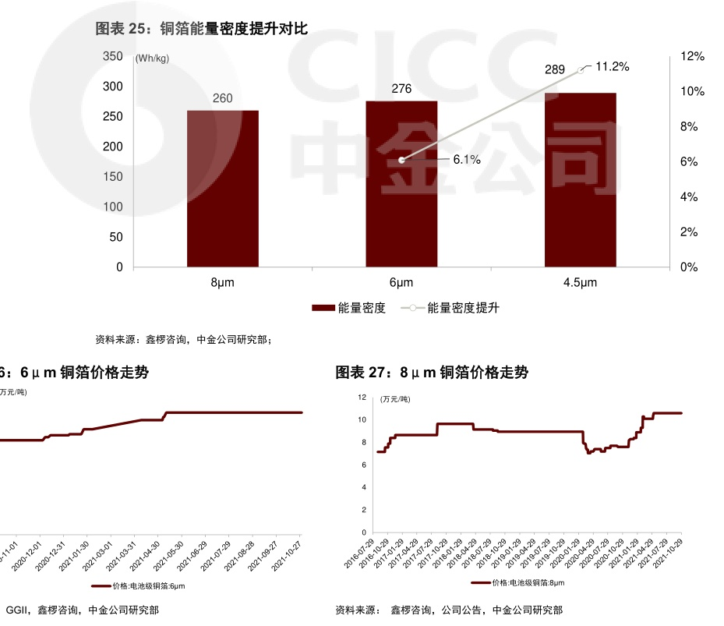

请仔细阅读在本报告尾部的重要法律声明 16

CicC 中金公司

# 全球新车周期持续演绎，行业增长有望加速向上

# 新车周期持续发力，C端需求加速放量，2022年全球剑指千万辆

我们认为2022年中国传统车企、造车新势力及海外车企新车型周期将持续演绎，对C端需求 有望形成进一步的催化：

# ■中国新势力、传统车企持续加码中高端市场，有望带动25万元+以上车型渗透率进一步

■中国新势力、传统车企持续加码中高端市场，有望带动25万元+以上车型渗透率进一步 向上：截至2021年8月，25万元+以上车型在Model3/Y以及自主新势力驱动下渗透率 达到22%，2022年新势力将继续加码中高端市场；同时，传统车企也加速推出中高端电 动车品牌，上汽智己、吉利极氪、长安阿维塔相继成立，并计划于4Q21-2022年推出极 氢001、智己L7、阿维塔E11等中高端优质车型，我们认为基于中高端电动车型强智能 化属性带来与传统车差异化体验，优质供给加速释放有望进一步拉动中高消费群体需求； ■国内优质混动车型集中放量或将短期撬动主力消费群体需求：传统车主力需求在8-25万 价格区间，截至2021年8月该价格区间新能源车渗透率低于10%，需求未明显释放；我 们认为主力需求群体对价格和使用便捷性敏感，目前该价格段纯电动车较燃油车缺少竞争 力，混动或将是解决供需矛盾的较优路径。2021年比亚迪DM-i混动平台推出秦PLUS、 宋PLUS、唐三款车型，高销量初步验证技术路线可行性；同时，2022年比亚迪计划全 面切换DM-i混动车、覆盖10-20万价格区间，长城柠檬混动DHT、奇瑞鲲鹏DHT、吉利 GHS2.0、长安蓝鲸iDD等混动平台相关车型将陆续上市销售，优质混动车型的集中放量 有望短期撬动主力消费群体需求； ■海外车企加速电动化转型，丰富海外新车供给。在欧盟碳排政策、美国新能源刺激政策 下，欧美及日韩车厂纷纷加快电动化转型，明确集团新能源车销售目标，同时加快电动新 车推出计划。我们统计，英国将有15款新纯电动车在2021年四季度上市，29款在2022 年上市，品牌包括Tesla、Lucid等“新势力”，也包含奔驰、宝马、沃尔沃、福特、现 代、起亚等传统车企。

请仔细阅读在本报告尾部的重要法律声明

CIcc 中金公司

图表28：2022年国内外电动车新车上市时间表

资料来源：EV-database，公司公告，中金公司研究部

中欧补贴持续退坡，但我们认为对需求影响整体可控

欧洲新能源主力需求国家2022年补贴维持或小幅退坡，油电“购置+使用”综合成本平价叠 加减税有望持续激发需求 欧洲补贴方面，截至2021年11月欧洲各国政策统计，新能源车主力需求国家德国、西班牙、 爱尔兰等将维持补贴，法国、荷兰小幅退坡，其余国家2022年补贴政策暂未公布。我们以英 国为例，假设2022年补贴按照16%退坡，选取英国最畅销的乘用车之一VauxhallCorsa，选 取其电动版本和自动挡油车版本，测算对比油车与电车的购置成本和使用成本，我们发现在考 虑购置+使用成本情况下，部分车型油电仍可达到平价： 》仅考虑购置成本，油车电车仍存在一定差距：假设电动车2100英镑补贴，两款车型油电 价差在25%-40%之间。 若考虑购置及使用成本，油车电车部分可实现平价：Vauxhall为客户提供6个月免费充 电，此后每个月仅需支付7.85英镑即可遍布全英的BPPulse充电网络服务。我们测算，

请仔细阅读在本报告尾部的重要法律声明

CIcc 中金公司

图表29：2022年欧洲各国电动车补贴额大多维持或小幅下降

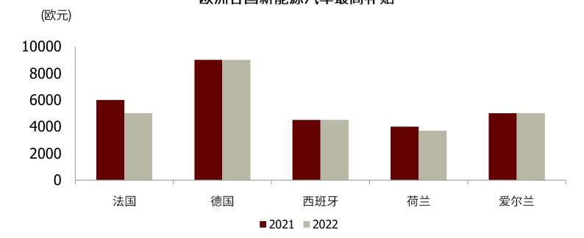

图表30：英国油电购置价差在25%-40%，但五年总使用成本已部分实现油电平价

资料来源：Electrive.com，各政府官网，中金公司研究部

|  |  |  |  |  |  |
| --- | --- | --- | --- | --- | --- |
|  | 单位 | 燃油车 | 纯电动车 | 燃油车 | 纯电动车 |
| 车型 |  | SEEDITION | SEPREMIUM | SRIEDITION | SRIPREMIUM |
| 燃料类型 |  | 燃油车 | 纯电动车 | 燃油车 | 纯电动车 |
| 碳排 | g/km | 122 | 0 | 123 | 0 |
| 电池容量 | Kwh | / | 50 | / | 50 |
| 原价 |  | 19645 | 29940 | 23265 | 31190 |
| 补贴 |  | 0 | 2100 | 0 | 2100 |
| 基于碳排和燃料类型的首次许可证费用 |  | 180 | 0 | 180 | 0 |
| 实际购车费用 | E | 19825 | 27840 | 23445 | 29090 |
| 车辆消费税 (VED) （从第2年起） |  | 155 | 0 | 155 | 0 |
| 充电费用（前6个月免费） | E/month | / | 7.85 | / | 7.85 |
| 油耗 | L/ (100km) | 5.4 | 0 | 5.4 | 0 |
| 每升燃油价格 | E/L | 1.35 |  | 1.35 | / |
| 每年行驶里程 | km | 16700 | 16700 | 16700 | 16700 |
| 税费总计 (三年) |  | 310 | 0 | 310 | 0 |
| 充电/燃油花费 (三年) | E | 3647 | 236 | 3647 | 236 |
| 购车及使用总费用（三年） | E | 23782 | 28076 | 27402 | 29326 |
| 税费总计 (五年) | E | 620 | 0 | 620 | 0 |
| 充电/燃油花费 (五年) | E | 6078 | 424 | 6078 | 424 |
| 购车及使用总费用(五年） | E | 26523 | 28264 | 30143 | 29514 |

资料来源：Corsa 官网，英国政府网站，RAC 基金会，中金公司研究部；注：年均行驶里程来源于英国RAC基金会统计

同时，从欧洲新能源车注册主体看，大部分国家以公司车为主，欧洲企业购车私人使用是一种 普遍的企业福利，而欧洲主要国家针对私人使用公司车辆的税费减免（Privateuse of companycartax，定期缴纳）以及针对新能源车在拥有税（定期缴纳的汽车流转税）均根据 碳排进行减免我们认为将持续对新能源车消费形成激励。

请仔细阅读在本报告尾部的重要法律声明

CIcc 中金公司

图表31：欧洲大部分国家新能源车注册主体为公司

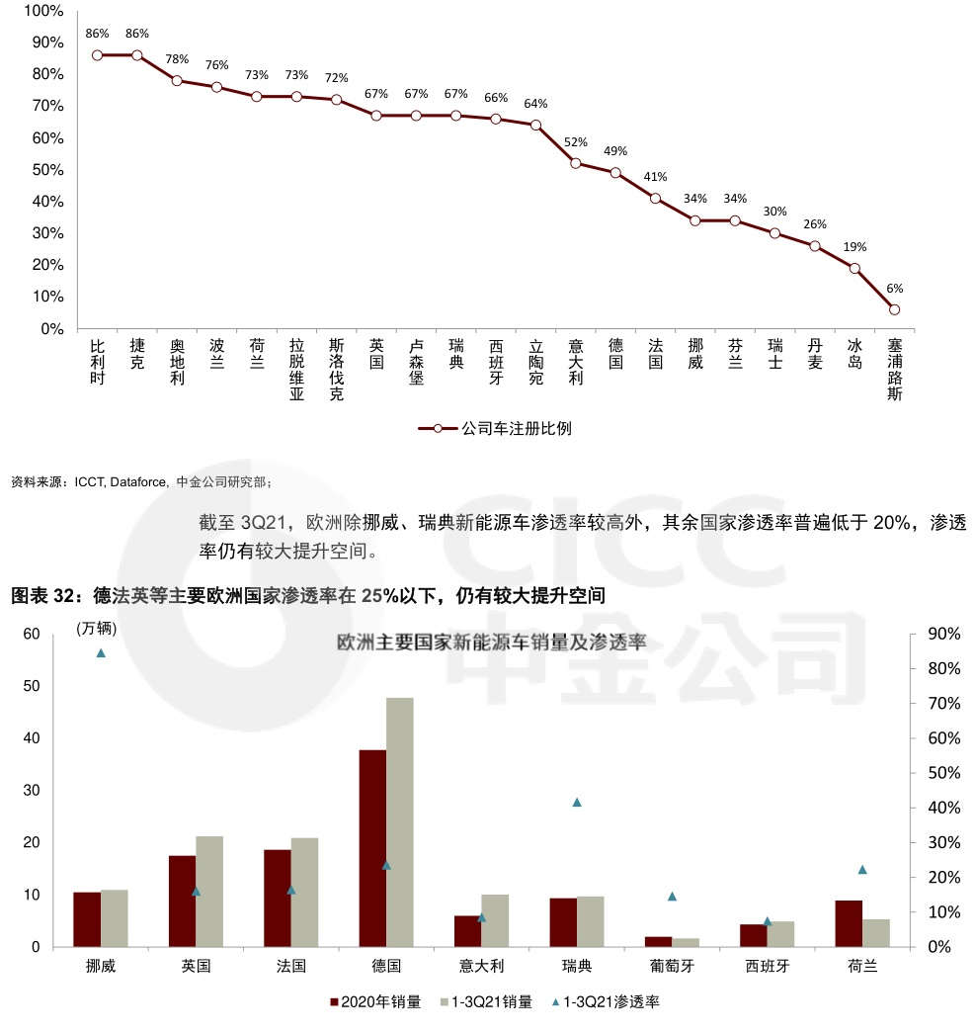

根据四部委《关于进一步完善新能源汽车推广应用财政补贴政策的通知》制定的补贴退坡计 划，中国市场2022年新能源汽车补贴标准将在2021年基础上退坡30%，即纯电动汽车最高 补贴下降至12600元/车，插电混合动力汽车补贴下降至4760元/车。当前新能源主力需求车 型价位在8万元以下或25万元以上，对于售价8万元以下的微型电动车，其续航里程普遍在 300km以内无法享受补贴，补贴调整对其无影响；对于25万元以上的新能源汽车，补贴变动

请仔细阅读在本报告尾部的重要法律声明 20

CIcc 中金公司

额占汽车购置价比例低于2%，消费者对补贴变动敏感性较低；我们预期补贴退坡对当前新能 源车主力价位区间需求影响可控。而对于8-16万元价位车型，补贴变动额占汽车购置价格比 例3-5%，考虑该价位区间消费者对价格变动敏感，我们预计退坡或将对存量新能源车销售或 将存在一定冲击，同时，2022年该价位区间将推出较多优质混动车型，有望催化新需求。

图表33：中国2022年新能源汽车国补退坡30%

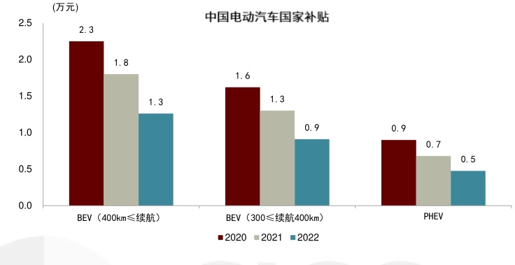

2022年全球电动车销量剑指千万辆， 带动锂电需求快速释放

受益美国市场放量和中欧市场需求景气，我们预期2022年全球电动车销量有望达到1042万 辆、同增80.9%，其中中国、欧洲、美国分别为486万辆、321万辆和171万辆；我们测算 将带动全球动力电池出货达到557.6GWh、同增98.6%，其中中国装机252.6GWh、欧洲装机 170.7GWh、美国装机101.6GWh。

图表34：我们预计2022年全球动力电池装机达557.6GWh，同比+98.6%

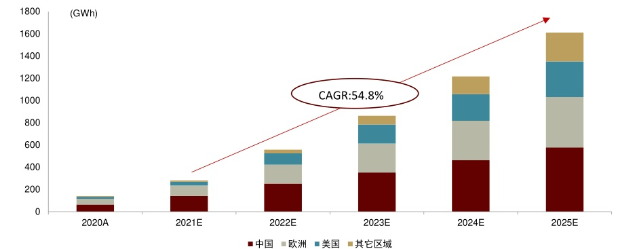

资料来源：GGI，中汽协，乘联会，B3中金公司研究部

请仔细阅读在本报告尾部的重要法律声明

21

Cicc 中金公司

# 高镍、铁锂新车周期双结构主线将加速演绎

铁锂电池方面，我们认为2022年新车周期带来的Alpha将进一步加强：1）特斯拉铁锂车型 全球化，特斯拉在3Q21电话会上表示，计划全球范围内，针对标准续航版本的Model3和 ModelY电池全部切换为磷酸铁锂，同时，我们测算2022年上海工厂年化产能有望提升至 70-80万辆、铁锂将成为主力车型并进行出口；此外，我们预计海外三元产业链供需偏紧也有 望驱动部分铁锂替代需求；2）国内市场比亚迪、小鹏、五菱等厂商放量拉动铁锂需求。比亚 迪旗下大部分车型搭载磷酸铁锂电池，2022年随着DM-i混动车以及海洋系列纯电动车型上市 以及产能持续释放，以及小鹏P5/P7和五菱宏观miniEV的放量增长，我们预计将进一步驱动 磷酸铁锂国内渗透，我们预期2022年国内铁锂渗透率有望提升至60%。长期看，我们认为海 外车企已逐步接受铁锂方案，有望实现从0到1。2021年10月宁德时代与美国商用电动车制 造商ELMS达成协议，为其供应磷酸铁锂电池；福特、奔驰、大众也先后表示将在部分入门级 或商用电动车中使用磷酸铁锂电池。海外车企已逐步认可磷酸铁锂电池方案，我们预计福特、 大众、奔驰等外资车企有望在2023-2024年推出铁锂车型，同时我们观察到韩系电池厂商LG Chem等也开始布局铁锂电池，我们认为海外车企和电池厂商逐步接受铁锂技术有望驱动铁锂 需求由中国市场驱动切换至全球市场驱动，带来铁锂中长期全球份额的提升。

高镍三元路径不改，渗透率稳步提升。我们认为高镍是中高端电动车实现长距离续航下油电平 价的重要技术路线，我们预计2022年蔚来ES6/ES8/ET7、大众ID4/ID6、小鹏P7等中高端 车型将不断放量拉动高镍需求，海外宝马、奔驰、福特等厂商也坚定高镍路线，未来将上市的 奔驰EQS/EQB、宝马i4/ix均搭载高镍电池。我们预期2022年全球高镍在三元材料装机占比 有望提升至45-50%。

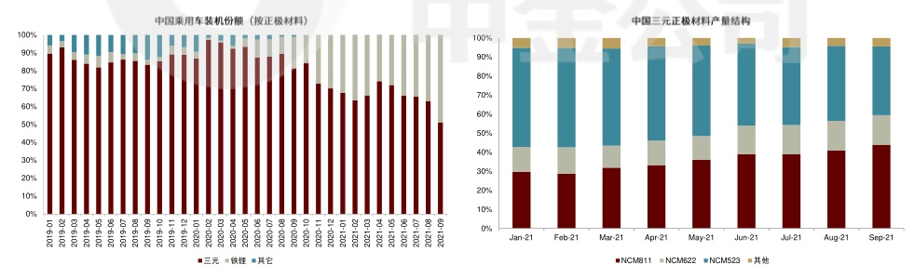

资料来源：真锂研究，中金公司研究部

资料来源：鑫锂电，中金公司研究部

请仔细阅读在本报告尾部的重要法律声明

22

cicc 中金公司

# 投资逻辑：把握美国市场、产业链供需错配和短期结构

我们建议投资者重点关注2022年三条结构性的变化主线：

■第一条主线是美国电动车渗透率加速带来的阿尔法机会，重点关注美国市场需求占比高的 锂电池及材料企业，建议关注：芳源股份(未覆盖)。 ■第二条主线来自价格的博弈，我们建议关注锂电池成本压力传导带来盈利修复，中游紧缺 的材料环节涨价逻辑兑现，重点关注锂电池、铜箔、负极、隔膜环节；推荐宁德时代、亿 纬锂能、恩捷股份、星源材质、璞泰来、嘉元科技。 ■第三条主线继续看好新车周期带来的磷酸铁锂和高镍结构性机会，重点关注特斯拉、小鹏 等主机厂铁锂装机渗透率提升以及储能放量带来的磷酸铁锂产业链机会；推荐德方纳米、 容百科技、当升科技、天赐材料。

# 宁德时代：动力供应链优势凸显，储能时代开启

■动力成本优势明显：公司对供应链掌控能力较强，具体体现为：通过合资、参股等方式与 关键供应商深度绑定，依托采购规模优势通过长协价提前锁定关键原材料供应。公司通过 大幅扩产锁定主要原材料供应商订单需求，进一步巩固市场份额；同时在原材料涨价背景 下公司成本优势愈发凸显，1H21公司动力电池毛利率同比1H20/20A分别下降4/4ppt， 领先主要二线动力电池竞争对手。 ■储能正成长为利润中坚：公司1H21储能业务收入规模达到47亿元，同比增长727%， 毛利率达到37%，增速及毛利率均大幅高于动力电池业务，毛利占比达到14%。我们预 计中期公司储能业务增速将持续高于动力业务，且考虑储能行业处于起步阶段，其规模化 降本压力低于动力，毛利率相比动力差价有望维持。 ■我们预计21/22年动力电池出货量有望达到100/200GWh以上，储能出货量有望达到 15/40GWh 以上。

亿纬锂能：动力+储能稳定放量，持续加码产业链和产能布局，二线龙头加 速崛起

■3Q21动力和储能出货景气，4Q新增产能逐步建成将助力2022年高增长。3Q公司三元 软包、铁锂持续放量，同时三元方形逐步出货，我们测算公司动力出货约3.2GWh，其中 三元/铁锂分别为2.5/0.7GWh，储能(铁锂)出货约0.8GWh；对应动力+储能营收我们测算 达到29.4亿元，环比增长36%。同时4Q公司荆门、惠州新增产能将陆续建成，截至年 底我们预计公司三元软包、三元方形以及铁锂产能将提升至10GWh、10GWh和 21GWh，将进一步支撑2022年动力及储能业务高增长；我们预计2022年动力+储能出 货有望达到32-35GWh。

# ■持续加码产业链和产能布局，强化供应保障提升竞争优势。公司目前已公告及合资的产能

至2025年我们预计将达到255GWh，同时，公司已形成上游资源、锂盐加工、四大材 料、锂电回收的完整产业链布局，供应保障能力二线突出；我们认为，在全球产业链供需 错配背景下，公司在供应能力上的竞争优势有望持续驱动份额提升。

请仔细阅读在本报告尾部的重要法律声明

23

cicc 中金公司

# 恩捷股份：产能加速扩张，全球龙头地位稳固

》产能产量持续提升，盈利能力稳定，在线涂覆有进一步降本空间。公司3Q21隔膜出货近 8亿平，我们测算单平净利润约0.85元，环比增长4%。目前公司江西、无锡新产能陆续 投产，我们预计4Q出货达9亿平，全年出货近30亿平。目前公司拥有在线涂覆产线7 条，我们预计至年底将达10条，2022年提升至34条，我们预计在线涂覆可降本 15%+，公司成本端存较大下降空间。 》锁定制钢所、东芝等设备产能，保障扩产稳步推进。目前行业设备供给紧张，公司已锁定 制钢所、东芝等产能并尝试未来自产设备以彻底解决设备瓶颈问题，公司预计未来每年新 增产线25条+，2022年出货量可提升至45-50亿平，全球份额提升至40%，我们预计中 长期公司凭借成本、技术、规模优势全球份额有望进一步提升至50%。

# 星源材质：客户结构改善，盈利拐点已现

■客户结构持续改善，单平盈利迎来拐点。2020年公司常州8亿平湿法隔膜产能和超级涂 覆工厂产能投产，陆续通过Northvolt、LG、三星、SKI等海外隔膜厂验证，3Q21LG湿 法动力隔膜已开始放量，预计2022年Northvolt等其他海外客户也将陆续放量，我们预计 公司海外出货占比有望从2021年的30%+提升至2022年的40%+，海外产品的高单价/ 毛利率将显著提升公司盈利能力。

》干法隔膜需求高增，湿法隔膜涨价公司盈利弹性大。公司为比亚迪刀片电池隔膜核心供应 商，短期比亚迪刀片电池需求放量驱动公司干法需求，中长期储能市场在对成本的追求下 将支撑干法需求。湿法隔膜方面，我们预期在2021年底-2023年将维持供需紧张，有潜 在涨价预期。我们测算若以0.44元/平的盈利能力为基础，假设湿/干法隔膜分别涨价 8%/0%，公司单平盈利能力将提升12%，涨价盈利弹性高。

》公司是松下、SKI核心三元前驱体供应商，有望充分受益美国电动车市场起量。公司2017 年即成为松下供应商，并间接供应特斯拉，2020年来自松下收入占比约63%，目前是松下 第二大三元前驱体供应商。我们认为三元前驱体生产对环境承载能力要求高，且与上游冶 炼端协同性较强，中国资源禀赋优势明显，松下未来或将其三元前驱体供应链向中国供应 商倾斜，芳源先发优势明显。此外，美国开始加码电动车补贴，未来电动车有望加速渗透， 公司作为松下、SKI供应链核心供应商，有望充分受益。 ■技术积淀深厚，潜在客户资源丰富。1）技术：根据高工产研数据，2019年公司高镍三元 前驱体出货量占公司总出货量比董超过95%，领先主要竞争对手。公司是国内较早实现 NCA91三元前驱体量产的企业，2018-2020年公司的主要产品NCA三元前驱体的出口 量国内排名第一。2）产能：公司已建成三元前驱体产能约4万吨，计划募投5万吨产能 有望于2022年初投产，公司产能瓶颈打破，为后续产品放量奠定基础。3)客户：贝特瑞 是公司第二大股东和第二大客户，未来有望在销售端给予公司更多支持；公司NCM业务 已与当升科技、杉杉能源、天力锂能等建立良好合作关系，未来有望拉动公司NCM出货 占比稳步提升。

请仔细阅读在本报告尾部的重要法律声明

24

cicc 中金公司

# 天赐材料：短期量利双增，中长期份额稳步提升

》六氟与电解液超预期涨价，公司产能投放量利双增。2021年10月以来六氟供需关系持续 紧张，价格从10月初的约45万元/吨上涨至目前的53万元/吨，我们预期年末六氟散单 价有望进一步攀升至近60万元/吨。公司3Q六氟新产能试产并于四季度爬坡，我们预计 3Q电解液出货量3.7万吨，，4Q提升至近5万吨，全年出货约14万吨。2022年公司预 期电解液产量翻倍增长至30万吨，短期享受量利双增。 ■溶质添加剂全面纵向一体化，电解液份额稳步提升。目前天赐电解液扩产计划囊括溶质六 氟磷酸锂13.6万吨、添加剂LiFSI5.4万吨、VC2万吨及其他各类添加剂，同时推动六 氟、LiFSI原材料实现部分自给，实现电解液-溶质/添加剂的全面纵向一体化布局。公司目 前单月出货量全国市占率约30%，原材料自供产能不断增长将支撑电解液出货持续提升， 我们预期中长期公司全球市场份额有望提升至近40%。

# 容百科技：产能高速扩张，高镍龙头地位持续巩固

公司为中国高镍正极材料龙头企业。公司是国内最早推出单晶NCM523、单晶NCM622的 企业之一、以及首家实现NCM811大规模量产的企业。目前，公司客户已涵盖宁德时代、 比亚迪、LG化学、天津力神、孚能科技等国内外龙头。根据CIAPS数据，公司1-3Q21期 间国内正极行业市占率约14.4%，位列国内第一。 公司有望充分受益于高镍化进程。根据鑫罗锂电数据，9M21期间高镍在三元正极的市占率 已经升至的截至45.9%，较2021年初增长14.6ppt，高镍化进程正在快速推进。截至3Q21 公司名义产能达到9万吨，公司计划年底完成12万吨产能建设。此外公司与仙桃市政府签 订战略合作框架，拟新建40万吨锂电正极材料制造基地，一二期合计20万吨产能计划于 25年前建成，三期20万吨产能计划于30年前完成。此外公司通过产能自主设计、核心设 备自建等可以做到单吨投资比同行低40%、建设周期少50%，我们认为公司产能高速扩张 下有望继续巩固高镍龙头地位。

# 当升科技：海外需求爆发、盈利持续领先、龙头破局而出

》公司技术积累深厚，充分享受高盈利基础上的规模扩张。当升科技起源于矿冶总院课题组， 技术积淀深，根据CIAPS数据，1-3Q21期间公司正极产量市占率约为10.4%，位列国内 第三，仅次于容百、巴莫。考虑到公司客户结构以海外为主，且能够较好地通过平衡采购节 奏控制原材料成本波动，我们预计3Q21期间公司单吨净利润可以达到1.6万/吨以上，盈 利水平出色。

》公司为SKI、LG等海外厂商的核心供应商，我们预计公司有望大幅受益于海外电动化推 进。截至1H21期间公司海外营收占比接近30%，若考虑出货至海外客户的国内合资企业 部分占比有望提升至40-50%。且2020年公司前五大客户中四家均为海外客户，我们认为 22年开始随着美国市场的崛起，公司有望通过海外客户的快速放量充分享受海外市场的高 速成长红利。

请仔细阅读在本报告尾部的重要法律声明

25

CICC 中金公司

# 璞泰来：多元化和纵向一体化战略持续推进，负极一体化优势凸显

■公司负极一体化进度行业领先，能耗双控下石墨化价值凸显。我们预计明年随着公司内蒙 二期和四川一体化基地建成投产，公司石墨化加工产能将大幅提并，明年负极自供比例将 达到9成，自供比例领先行业。随着能耗双控趋于严格，石墨化加工作为高能耗行业，未 来能评壁垒愈发突出，公司提前布局石墨化加工产能，保障负极产品交付，有望提升负极 业务综合竞争力。同时，我们统计2022年石墨化加工边际供需存在10万吨以上产能缺 口，叠加能耗双控，石墨化加工涨价趋势有望延续，利好一体化程度更高龙头。 ■多元化、一体化持续推进，综合竞争力有望不断提升。公司是国内最大独立涂覆隔膜加工 商，隔膜涂覆加工技术积淀深厚，并且公司前瞻性布局基膜、涂覆材料、粘接剂等环节， 打造锂电隔膜一体化布局，一方面可提升工艺、研发协同，另一方面有望推动隔膜持续降 本，迎合产业发展趋势。公司涂布设备市场份额位居国内前列，并不断推进锂电设备前中 后道全系设备产品体系建设。

# 嘉元科技：内生外延推动产能扩张，中期市占率有望持续提升

■我们认为受制于日本铜箔阴极辊设备产能瓶颈，短期中高端锂电铜箔产能仍存在较明显缺 口。公司通过内生外延持续推动产能建设，一方面通过收购山东新力源扩大产能，目前产能 5000吨有望通过技改和扩产进一步扩大产能；另一方面目前公司国产阴极辊导入顺利，未 来有望形成产能有效补充。我们预计21/22/25年公司名义产能有望分别达到4/8.7/20万 吨，公司有望抓住铜箔供需错配历史机遇，推动市占率稳步提升。 ■我们认为受制于供应链瓶颈，中期可替代性技术路线难以对铜箔需求造成实质性冲击，远 期考虑铜箔制造成本优势、大电流性能优势，预计仍将是液态锂电池负极集流体主流材料。

请仔细阅读在本报告尾部的重要法律声明

26

CIcc 中金公司

图表37：可比公司估值表

|  |  |  |  |  |  |  |  |  |  |  |  |
| --- | --- | --- | --- | --- | --- | --- | --- | --- | --- | --- | --- |
| 股票代码公司名称 | 市值（百 万元） | 营业收入 （财报货币百万） | | | 净利润 （财报货币百万） | | 市盈率 | | | 收盘价 | 11-05 |
| 2020A | 2021E | 2022E | 2020A | 2021E | 2022E | 2021E | 财报货币 2022E |
| 动力电池 | | | | | | | | | |  |  |
| 300750.SZ宁德时代* | 1,476,801 | 50,320 | 107,270 | 190,293 | 5,583 | 11,000 | 24,000 | 134.3 | 61.5 | CNY | 634.09 |
| 300014.SZ亿纬锂能* | 215,367 | 8,162 | 16.816 | 25,238 | 1,652 | 3,051 | 4,344 | 70.6 | 49.6 | CNY | 113.49 |
| 300438.SZ鹏辉能源 | 15,837 | 3.642 | 5,000 | 6,750 | 53 | 351 | 453 | 44.3 | 34.4 | CNY | 37.18 |
| 300207.SZ欣旺达* | 75,890 | 29,692 | 37,467 | 45,170 | 802 | 1,292 | 1,716 | 58.7 | 44.2 | CNY | 46.66 |
| 688567.SH孚能科技 | 37,843 | 1,120 | 4,888 | 12,254 | -331 | -114 | 775 | N.M. | 49.1 | CNY | 35.36 |
| 平均值 | 316,130 | 16,428 | 29,653 | 55,941 | 1,352 | 2,684 | 6,258 | 86.8 | 47.8 |  |  |
| 负极 |  |  |  |  |  |  |  |  |  |  |  |
| 603659.SH璞泰来* | 123,041 | 5,281 | 9,022 | 12,684 | 668 | 1,748 | 2,547 | 70.4 | 48.3 | CNY | 177.18 |
| 300035.SZ中科电气 | 23,176 | 974 | 2,154 | 3,401 | 164 | 344 | 621 | 67.8 | 38.1 | CNY | 36.09 |
| 600884.SH杉杉股份* | 61,383 | 8,216 | 27,890 | 34,979 | 138 | 3,248 | 3,145 | 18.9 | 19.5 | CNY | 37.10 |
| 平均值 | 69,200 | 4,823 | 13,022 | 17,021 | 323 | 1,780 | 2,104 | 52.4 | 35.3 |  |  |
| 隔膜 |  |  |  |  |  |  |  |  |  |  |  |
| 002812.SZ 恩捷股份* | 239,451 | 4,283 | 8,114 | 12,148 | 1,116 | 2,515 | 4,588 | 95.2 | 52.2 | CNY | 268.32 |
| 300568.SZ星源材质* | 35,431 | 967 | 1,830 | 2,986 | 121 | 315 | 719 | 112.5 | 49.3 | CNY | 46.11 |
| 002080.SZ 中材科技 | 58,403 | 18,711 | 20,786 | 22,996 | 2,052 | 3,622 | 4,081 | 16.1 | 14.5 | CNY | 34.81 |
| 平均值 | 111,095 | 7,987 | 10,244 | 12,710 | 1,096 | 2,150 | 3,129 | 74.6 | 38.7 |  |  |
| 正极/前驱体 |  |  |  |  |  |  |  |  |  |  |  |
| 300073.SZ当升科技* | 41,189 | 3,183 | 7,544 | 12,609 | 385 | 992 | 1,268 | 41.5 | 32.5 | CNY | 90.80 |
| 688005.SH容百科技* | 57,845 | 3,795 | 11,180 | 22,005 | 213 | 841 | 1,424 | 68.7 | 40.6 | CNY | 129.09 |
| 002340.SZ格林美* | 49,366 | 12,466 | 18.933 | 27,150 | 413 | 1,117 | 1,984 | 44.2 | 24.9 | CNY | 10.32 |
| 300769.SZ德方纳米* | 49,553 | 942 | 4,200 | 9,528 | -28 | 376 | 820 | 131.6 | 60.4 | CNY | 555.36 |
| 002125.SZ湘潭电化 | 7,502 | 1,234 | n.a. |  | 25 |  |  | N.M. | N.M. |  |  |
| 平均值 | 50,017 | 4,843 | 11,868 | n.a. 19,295 | 238 | n.a. 867 | n.a. 1,428 | 76.0 | 43.2 | CNY | 11.92 |
|  |  |  |  |  |  |  |  |  |  |  |  |
| 电解液 | 54,266 | 2,961 | 5,375 | 7,003 | 518 | 1,351 | 1,904 | 40.2 | 28.5 | CNY | 132.10 |
| 300037.SZ新宙邦* | 141,368 | 4,119 |  |  |  | 2,755 | 4,820 | 51.3 | 29.3 | CNY | 147.99 |
| 002709.SZ天赐材料* | 41,894 |  | 10,748 | 19,931 | 533 |  |  | 39.4 | 24.3 | CNY |  |
| 002407.SZ多氟多 |  | 4,245 | 6,614 | 9,590 | 49 | 1,064 | 1,722 |  |  |  | 54.70 |
| 平均值 | 79,176 | 3,775 | 7,579 | 12,175 | 366 | 1,723 | 2,815 | 43.6 | 27.4 |  |  |
| 铜箔添加剂 | 25,967 | 2,155 | 4,525 | 6,313 | 5 | 519 | 902 | 52.1 | 29.8 | CNY | 18.59 |
| 600110.SH诺德股份 | 32,787 | 1,202 | 2,982 | 5,606 | 186 | 530 | 951 | 61.0 | 34.0 | CNY | 140.00 |
| 688388.SH嘉元科技* | 34,413 | 472 | 1,262 2,923 17,510 10.856 16.381 14.368 3,979 12,619 8,751 12,890 2,988 8,210 | 2,271 4,730 23,379 13,770 20,156 16,254 5,287 15,769 10,980 14,029 3,808 9,605 | 107 80 2,100 832 1,462 867 375 1,127 173 223 303 233 | 320 456 3,198 1,100 1,803 1,024 445 1,514 178 260 398 279 | 615 823 4,292 1,458 2,526 1,196 766 2,048 357 404 521 428 | 107.4 73.5 55.9 51.5 49.1 19.1 40.8 43.3 160.6 33.8 45.8 80.1 | 56.1 40.0 41.6 38.8 35.0 16.3 23.7 31.1 80.0 21.7 35.0 45.6 | CNY CNY CNY CNY CNY CNY CNY CNY CNY | 148.54 68.12 76.05 24.63 14.85 17.80 27.47 8.49 31.31 |
| 688116.SH天奈科技 平均值 电机电控及其它零部件 300124.SZ汇川技术* 600885.SH宏发股份* 002050.SZ三花智控* 600580.SH卧龙电驱* 002706.SZ良信电器* 平均值 充电 300001.SZ特锐德* 002276.SZ万马股份* 002518.SZ科士达* 平均值 | 25,197 178,666 56.639 88,452 19,532 18,140 72,286 28,588 8,791 18,236 18,539 | 1,277 11,511 7,819 12,110 12,565 3,017 9,404 7,421 9,322 2,423 6,388 |  |  |  |  |  |  |  |  |  |

注：标*公司为中金覆盖，采用中金预测数据；其余使用市场一致预期 资料来源：万得资讯，彭博资讯，公司公告，中金公司研究部

请仔细阅读在本报告尾部的重要法律声明

27

Cicc 中金公司

蒋昕昊 SAC执证编号：S0080519020002 SFC CE Ref: BOE414 xinhao.jiang@cicc.com.cn

刘烁 SAC 执证编号：S0080521040001 shuo5.liu@cicc.com.cn

王颖东 SAC 执证编号：S0080120080126 yingdong.wang@cicc.com.cn

请仔细阅读在本报告尾部的重要法律声明

28

CicC 中金公司

# 法律声明

本报告由中国国际金融股份有限公司（已具备中国证监会批复的证券投资咨询业务资格）制作。本报告中的信息均来源于我们认为可靠的已公开资料，但中国国际金融 股份有限公司及其关联机构（以下统称“中金公司"）对这些信息的准确性及完整性不作任何保证。本报告中的信息、意见等均仅供投资者参考之用，不构成对买卖任 何证券或其他金融工具的出价或征价或提供任何投资决策建议的服务。该等信息、意见并未考虑到获取本报告人员的具体投资目的、财务状况以及特定需求，在任何时 候均不构成对任何人的个人推荐或投资操作性建议。投资者应当对本报告中的信息和意见进行独立评估，自主审慎做出决策并自行承担风险。投资者在依据本报告涉及 的内容进行任何决策前，应同时考量各自的投资目的、财务状况和特定需求，并就相关决策咨询专业顾问的意见对依据或者使用本报告所造成的一切后果，中金公司及 /或其关联人员均不承担任何责任， 本报告所载的意见、评估及预测仅为本报告出具日的观点和判断，相关证券或金融工具的价格、价值及收益亦可能会波动。该等意见、评估及预测无需通知即可随时更 改。在不同时期，中金公司可能会发出与本报告所载意见、评估及预测不一致的研究报告。 本报告署名分析师可能会不时与中金公司的客户、销售交易人员、其他业务人员或在本报告中针对可能对本报告所涉及的标的证券或其他金融工具的市场价格产生短期 影响的催化剂或事件进行交易策略的讨论。这种短期影响的分析可能与分析师已发布的关于相关证券或其他金融工具的目标价、评级、估值、预测等观点相反或不一致， 相关的交易策略不同于且也不影响分析师关于其所研究标的证券或其他金融工具的基本面评级或评分。 中金公司的销售人员、交易人员以及其他专业人士可能会依据不同假设和标准、采用不同的分析方法而口头或书面发表与本报告意见及建议不一致的市场评论和/或交易 观点。中金公司没有将此意见及建议向报告所有接收者进行更新的义务。中金公司的资产管理部门、自营部门以及其他投资业务部门可能独立做出与本报告中的意见不 一致的投资决策。 除非另行说明，本报告中所引用的关于业绩的数据代表过往表现。过往的业绩表现亦不应作为日后回报的预示。我们不承诺也不保证，任何所预示的回报会得以实现。 分析中所做的预测可能是基于相应的假设。任何假设的变化可能会显著地影响所预测的回报。 本报告提供给某接收人是基于该接收人被认为有能力独立评估投资风险并就投资决策能行使独立判断。投资的独立判断是指，投资决策是投资者自身基于对潜在投资的 目标、需求、机会、风险、市场因素及其他投资考虑而独立做出的。 本报告由受香港证券和期货委员会监管的中国国际金融香港证券有限公司（“中金香港”）于香港提供。香港的投资者若有任何关于中金公司研究报告的问题请直接联系 中金香港的销售交易代表。本报告作者所持香港证监会牌照的牌照编号已披露在报告首页的作者姓名旁。 本报告由受新加坡金融管理局监管的中国国际金融（新加坡）有限公司（“中金新加坡”）于新加坡向符合新加坡《证券期货法》定义下的认可投资者及/或机构投资者 提供。提供本报告于此类投资者，有关财务顾问将无需根据新加坡之《财务顾问法》第36条就任何利益及/或其代表就任何证券利益进行披露。有关本报告之任何查询， 在新加坡获得本报告的人员可联系中金新加坡销售交易代表。 本报告由受金融服务监管局监管的中国国际金融（英国）有限公司（“中金英国"）于英国提供。本报告有关的投资和服务仅向符合《2000年金融服务和市场法2005年 （金融推介）令》第19（5）条、38条、47条以及49条规定的人士提供。本报告并未打算提供给零售客户使用。在其他欧洲经济区国家，本报告向被其本国认定为专 业投资者（或相当性质）的人士提供。 本报告由中国国际金融日本株式会社（“中金日本"）于日本提供，中金日本是在日本关东财务局（日本关东财务局长（金商）第3235号）注册并受日本法律监管的金 融机构。本报告有关的投资和服务仅向符合日本《金融商品交易法》第2条31项所规定的专业投资者提供。本报告并未打算提供给日本非专业投资者使用。 本报告将依据其他国家或地区的法律法规和监管要求于该国家或地区提供。

CicC 中金公司

在法律许可的情况下，中金公司可能与本报告中提及公司正在建立或争取建立业务关系或服务关系。因此，投资者应当考虑到中金公司及/或其相关人员可能存在影响 本报告观点客观性的潜在利益冲突。 与本报告所含具体公司相关的披露信息请访https://research.cicc.com/footer/disclosures，亦可参见近期已发布的关于该等公司的具体研究报告。 中金研究基本评级体系说明： 分析师采用相对评级体系，股票评级分为跑赢行业、中性、跑输行业（定义见下文)。 除了股票评级外，中金公司对覆盖行业的未来市场表现提供行业评级观点，行业评级分为超配、标配、低配（定义见下文）。 我们在此提醒您，中金公司对研究覆盖的股票不提供买入、卖出评级。跑赢行业、跑输行业不等同于买入、卖出。投资者应仔细阅读中金公司研究报告中的所有评级定 义。请投资者仔细阅读研究报告全文，以获取比较完整的观点与信息，不应仅仅依靠评级来推断结论。在任何情形下，评级（或研究观点）都不应被视为或作为投资建 议。投资者买卖证券或其他金融产品的决定应基于自身实际具体情况（比如当前的持仓结构）及其他需要考虑的因素。

# 股票评级定义：

# 行业评级定义：

# 伦敦

China International Capital Corporation (UK) Limited 25th Floor, 125 Old Broad Street London EC2N 1AR, United Kingdom Tel:(+44-20)7367 5718 Fax:(+44-20)7367 5719

CicC 中金公司

上海 中国国际金融股份有限公司上海分公司 上海市浦东新区陆家嘴环路1233号 汇亚大厦32层 邮编：200120 电话：(86-21)5879-6226 传真：(86-21) 5888-8976 香港 中国国际金融（香港）有限公司 香港中环港景街1号 国际金融中心第一期29楼 电话：(852) 2872-2000 传真：(852) 2872-2100

# 旧金山

CICC US Securities, Inc. San Francisco Branch Office One Embarcadero Center, Suite 2350, SanFrancisco,CA94111,USA Tel: (+1)415 493 4120 Fax:(+1) 628 203 8514

新加坡 China International Capital Corporation (Singapore) Pte. Limited 6 BatteryRoad,#33-01 Singapore 049909 Tel: (+65) 6572 1999 Fax:(+65) 6327 1278

法兰克福 China International Capital Corporation (Europe) GmbH Neue Mainzer StraBe 52-58, 60311 Frankfurt a.M, Germany Tel:(+49-69) 24437 3560